Как привить ребёнку любовь к чтению?
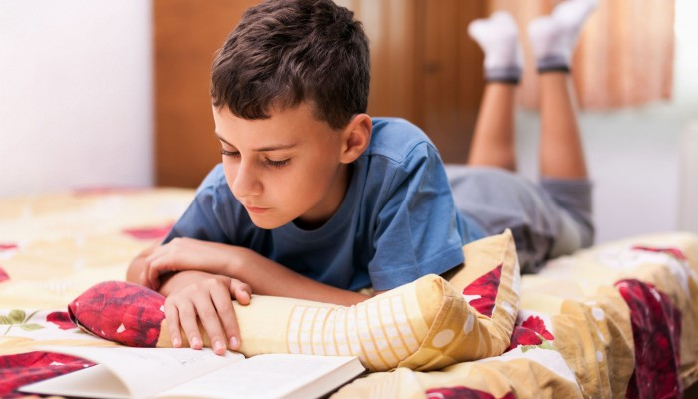
Современные дети читают гораздо меньше, чем их сверстники 10-20 лет назад. Это факт, с которым придется смириться.
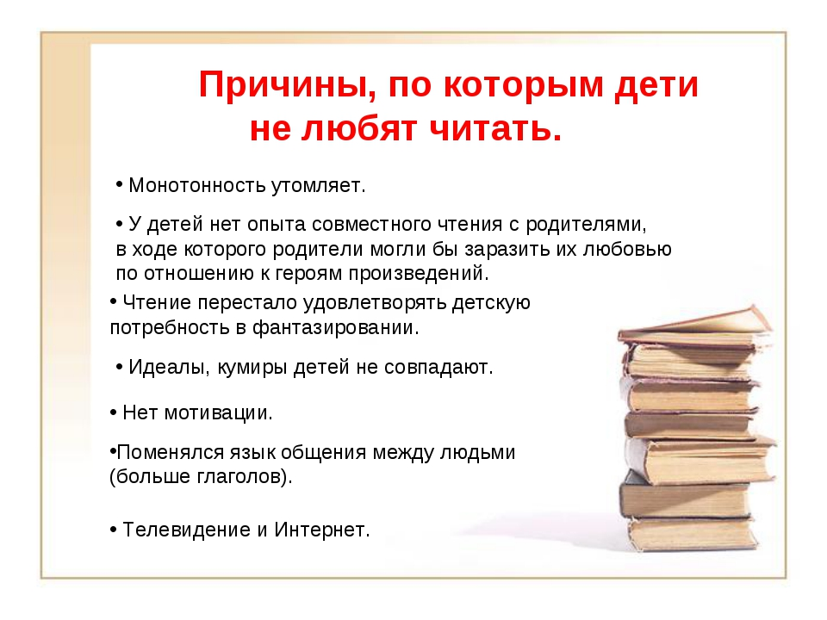
Современные информационные технологии дают возможность гораздо быстрее получить нужную информацию, при этом в легкой, сокращенной форме. Так может книги уже и не нужны? В интернете есть все необходимые энциклопедические знания, художественные произведения пересказаны в кратком виде или по ним сняты фильмы.
Психологи утверждают, что чтение книг просто необходимо для полноценного развития личности.
- Чтение стимулирует работу головного мозга, активизируя те участки, что отвечают за связную речь. Проще говоря, читающие книги люди умеют красиво и связно выражать свои мысли.
- Чтение приучает к логическому мышлению, так как в отличие от монитора, написанное в книге воспринимается постепенно.
- Художественная литература обогащает словарный запас и приучает к грамотной речи.
- Книголюбы пишут намного грамотнее, правила орфографии, грамматики и пунктуации закладываются в подсознании.

Как правило, любовь к чтению у детей прививается и появляется к 7 годам. Чем дальше, тем сложнее оторвать ребенка от монитора компьютера и заинтересовать чтением обычных бумажных книг. Если это случается, то скорее вынужденно. Например, когда нужно выполнить домашнее задание в школе. Но даже если подросток к 12-14 годам относится к чтению, как неприятной обязанности, есть все шансы привить ему если не любовь, то хотя бы интерес к книгам.
Как оторвать ребенка от компьютера и увлечь книгами?
Если ребенок до определенной поры не читал по собственному желанию, то заставить полюбить книгу не возможно. Можно только пробудить интерес, доказать, что книга не менее интересна, чем компьютерная игра или статусы в социальных сетях. При этом успех зависит от того, в насколько читающей семье подросток живет.

1. Читайте сами. Возьмите за правило читать по вечерам. Если ребенок постоянно видит вашу спину у экрана компьютера или на фоне включенного телевизора, то убеждать его в том, что читать книжки — это здорово, бессмысленно. Зачем вы кормите аптеки, если грибок, как огня, боится обычную... Пенсионерка из г.Киров шокировала мировую медицину! Я лечу суставы...
2. Читайте вслух. Не обязательно усаживать всю семью на диван и зачитывать целыми главами «Войну и Мир». Достаточно прочитать фрагменты — смешные или парадоксальные. Поделитесь интересным сюжетом и зачитайте коротенький отрывок, поразивший вас.
3. Купите книгу по интересам подростка. У каждого ребенка к 12-14 годам появляются свои увлечения. Найдите в магазине книгу, энциклопедию или альбом, посвященные этому хобби. Еще лучше пойти в магазин вместе с чадом. Обстановка книжной лавки с этим специфическим запахом и шорохом страниц — уже настраивает на чтение. Пусть ребенок походит между полок, посмотрит на обложки, пошелестит страницами. Возможно, он найдет интересную для себя книгу.
4. Соревновательный момент. Отлично стимулируют подростка на чтение интеллектуальные игры. Устраивайте викторины, игры в слова или разгадывание кроссвордов. Подросток не захочет быть среди всех самым отстающим и чтобы не «упасть лицом в грязь» возьмется за книгу.
Еще одна увлекательная семейная игра в слова. Загадывается одна буква, лист бумаги расчерчивается на колонки: страна, растение, животное, личность, актер и т .п. Каждый игрок за определенное количество времени должен написать как можно больше слов, начинающихся с заданной буквы в каждой колонке. За каждое слово — 5 баллов. Соответственно, у кого в конце игры больше баллов, тот и самый умный.
Что отвратит ребенка от чтения книг.
Многие родители от бессилия начинают принимать карательные меры по отношению к подростку... Возможно, они рассчитывают, что даже чтение из-под палки может в конце концов заинтересовать ребенка. Это грубая ошибка.
Заставить полюбить что-либо не возможно, будь то книга или человек. Поэтому шантаж типа «пока не прочтешь 10 страниц, на улицу не пойдешь» «сначала книга, потом компьютер» — не работает. Чтение без удовольствия, а под нажимом не доставит удовольствия. Скорее всего, подросток даже не будет вникать в смысл содержания книги.
Привить любовь к чтению у подростка можно только доказав ему, что книги — это интересно и полезно.

